班级动态(12.5)
- 户外活动
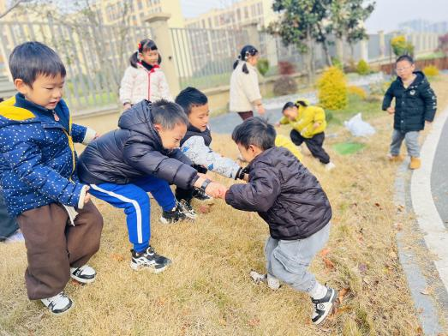 | 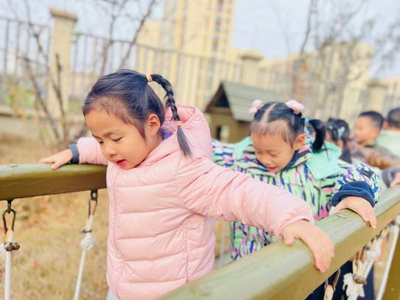 | 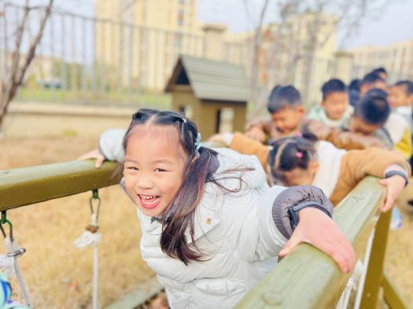
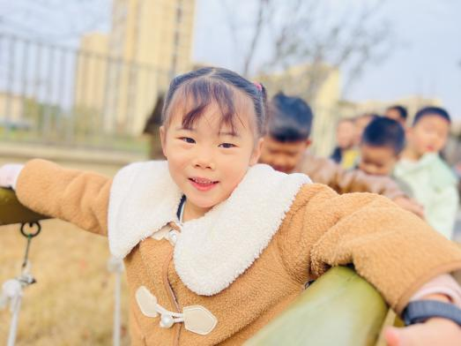 | 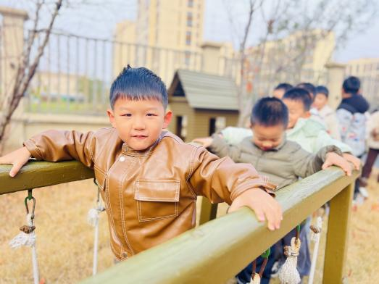 | 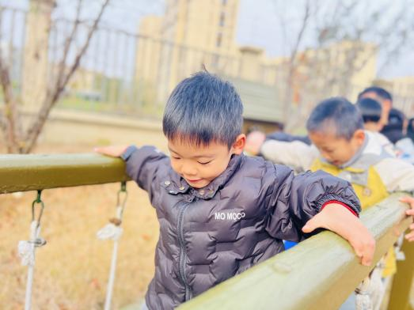
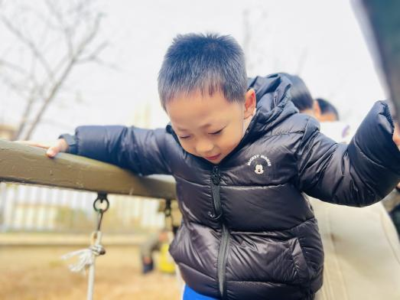 | 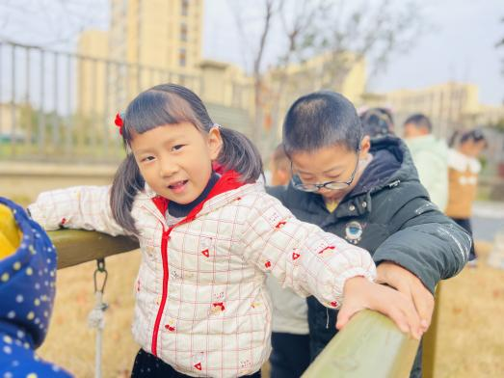 | 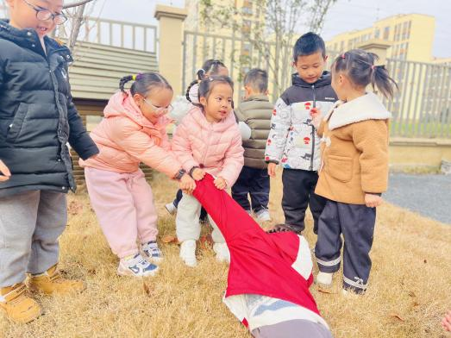
我们今天玩了小山坡，孩子们在玩这个时候假装这是岩浆不能掉下去于是小心翼翼扶着栏杆走过桥，会有小朋友假装掉下去孩子们齐心协力把掉下去的小朋友拉上来。
我们还去逛了毛球部落看了里面的小动物，我们还发现了地上羊辣子。
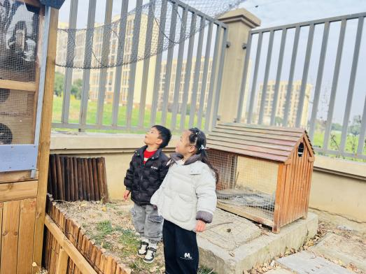 | 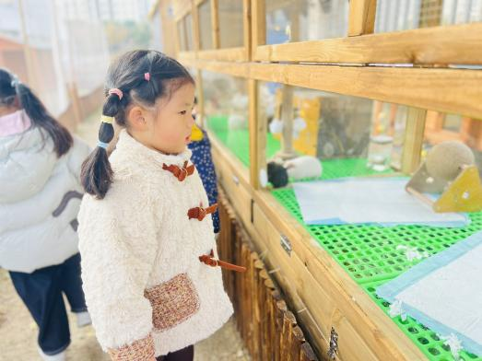 | 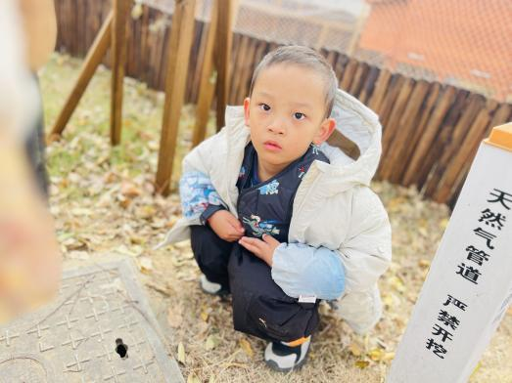
- 集体活动：数学：小动物排队
排序是将两个或两个以上的物体按某种特征上的差异或一定规则排列成序。按规律排序是建立在比较基础上的一种思维活动，是反映幼儿思维判断和推理能力发展的一种重要的活动。本次活动是根据物体的不同来进行排序，引导幼儿在观察动物AB式排队的基础上来进行排序，发现一定的规律，并能够按一定规律交替排序。主要是让幼儿呈现原有经验，利用孩子间的经验差异，在比较中感知有序排列，并建构新的认知，发现不同的规律。
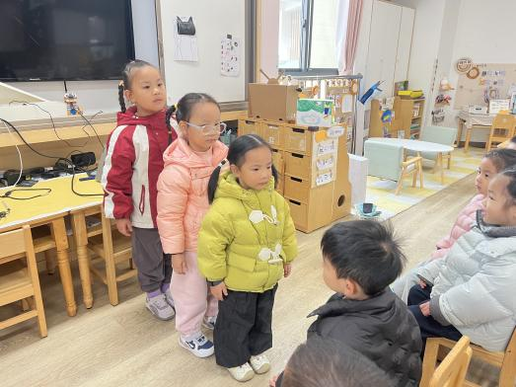 | 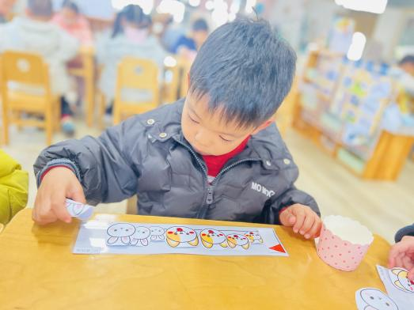 | 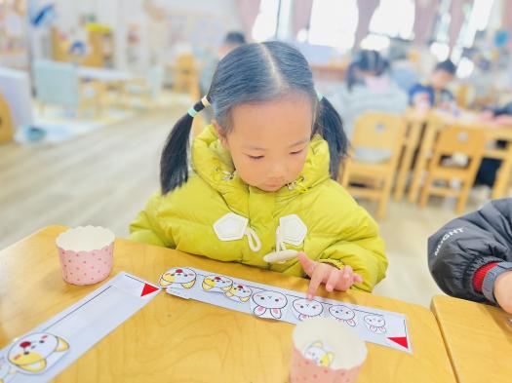
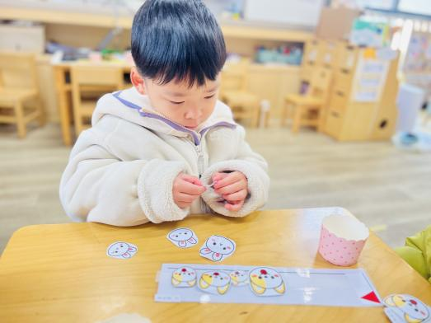 | 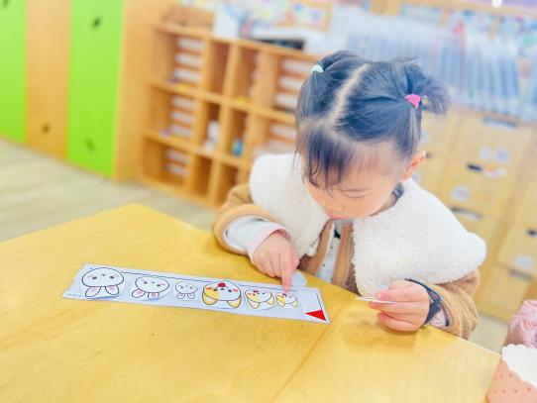 | 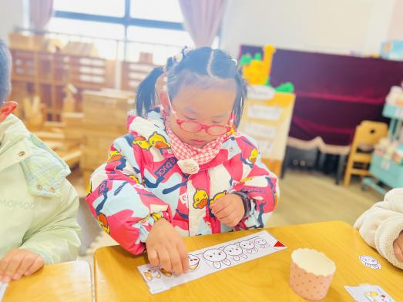
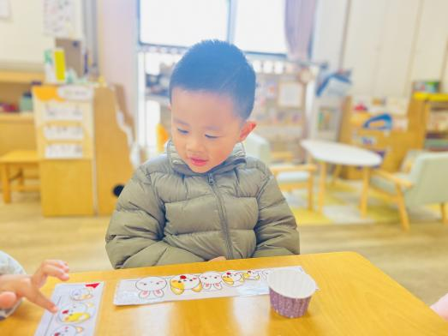 | 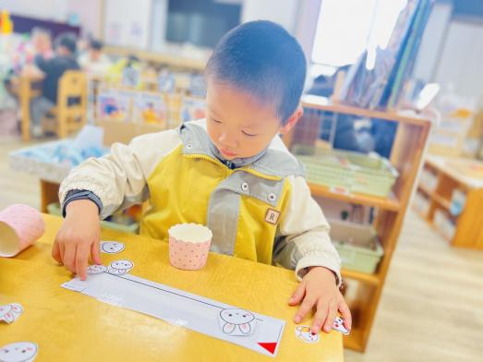 | 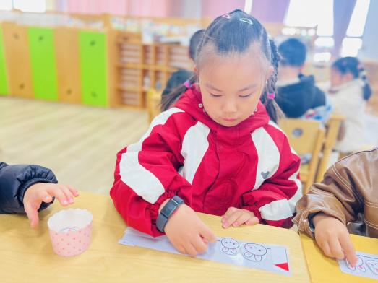
三、区域活动
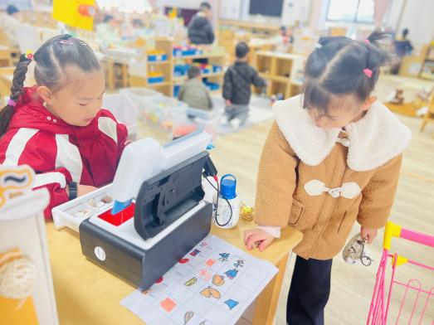 | 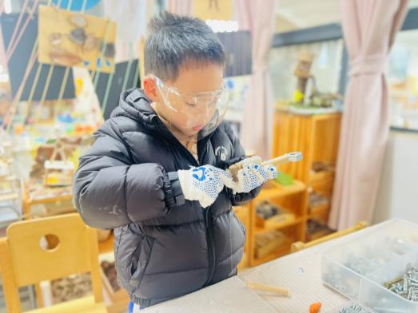 | 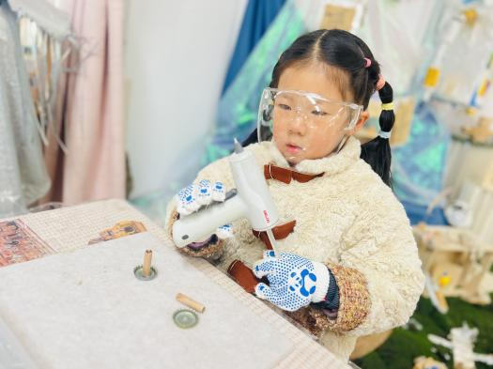
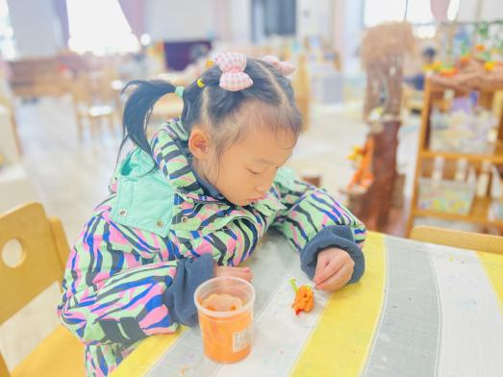 | 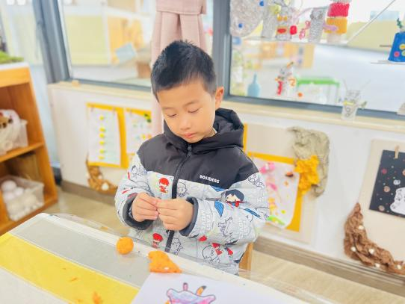 | 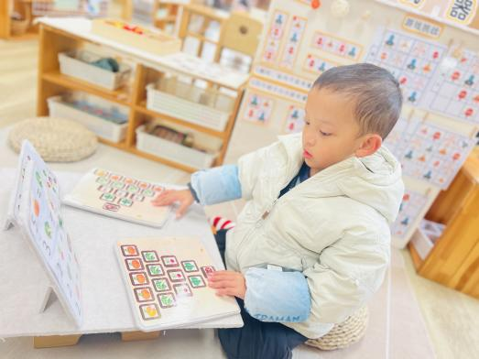
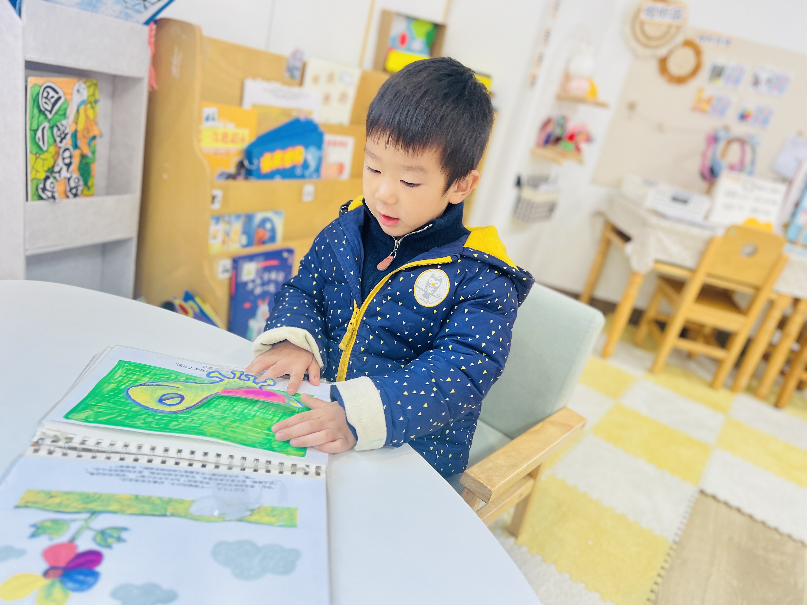 | 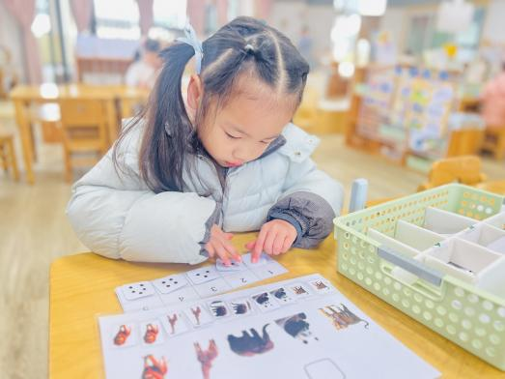 | 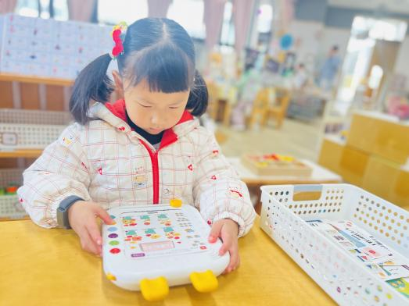
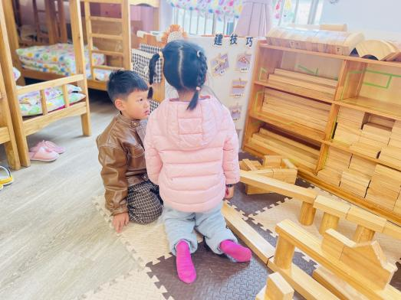 | 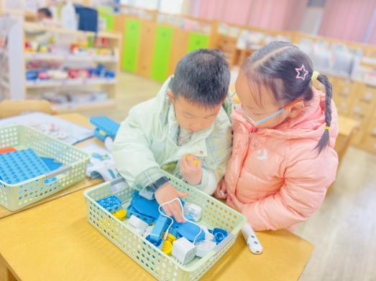 | 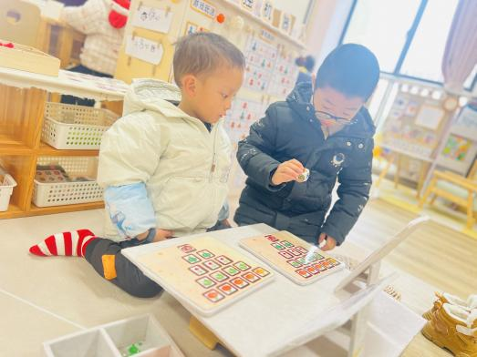
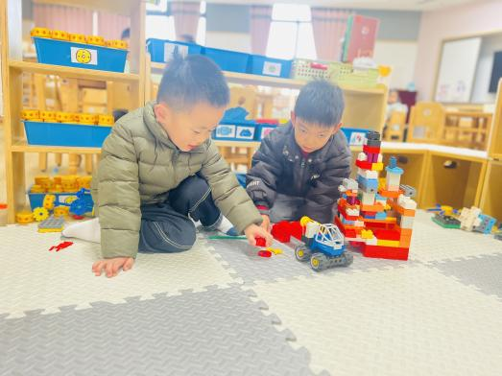 | 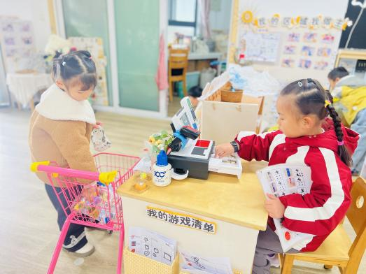 | 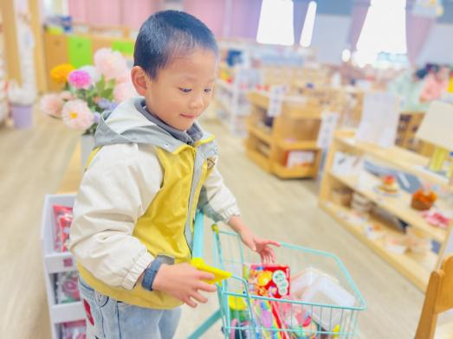
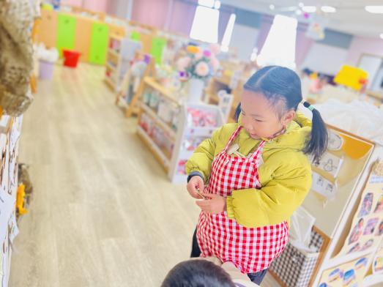 | 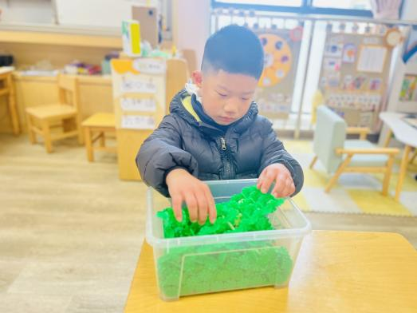 | 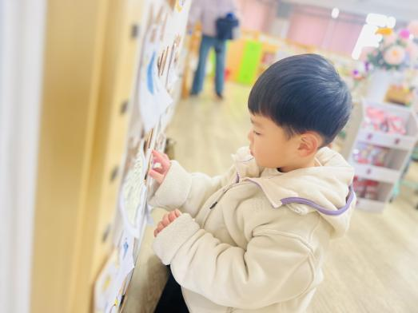
四、家园配合
近期流感活动呈快速上升趋势，儿童作为易感人群，感染风险显著增高，家长需格外重视防护工作。周末应尽量避免带孩子前往商场、影院、游乐场等人口密集、空气不流通的封闭场所，确需外出时，务必为孩子规范佩戴口罩，与他人保持1米以上社交距离，且缩短停留时间，降低交叉感染风险。
日常防护中，要培养孩子勤洗手的习惯，外出返回、进食前、接触公共物品后，需用流动水和肥皂按“七步洗手法”清洁；家中每天定时开窗通风2-3次，每次30分钟以上，定期对孩子的玩具、餐具及门把手等高频接触物品消毒。同时，保证孩子饮食均衡、睡眠充足、适度运动，增强免疫力；若孩子出现突发高热、头痛乏力、咳嗽咽痛等流感症状，需及时就医，避免自行用药，居家休息期间做好隔离，防止病毒传播。

